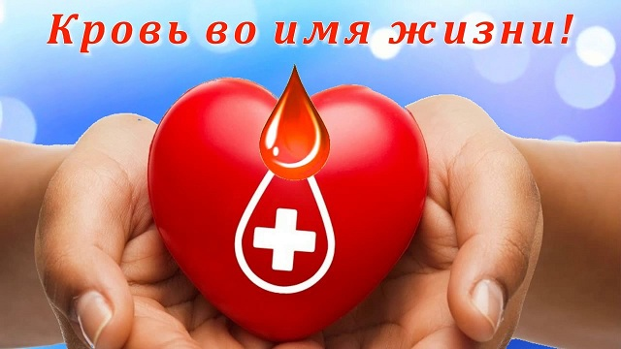
В период с 1 по 14 июня 2021
года на территории Республики Беларусь проводится информационно-образовательная акция "Всемирный день донора крови". Акция в нынешнем году проводится под девизом Всемирной организации здравоохранения "Сдавайте кровь, пусть в мире пульсирует жизнь". 14 июня отмечается Всемирный День Донора крови.
С 2013 года в Республике Беларусь проводится целенаправленная работа по возрождению безвозмездного донорства. По инициативе Министерства здравоохранения Республики Беларусь разработан и 8 января 2015 года подписан Президентом Республики Беларусь А.Г.Лукашенко Закон Республики Беларусь "О внесении дополнений и изменений в некоторые законы Республики Беларусь по вопросам донорства крови и ее компонентов", где закреплена приоритетность выполнения донорской функции на безвозмездной основе, урегулированы вопросы предоставления гарантий и компенсаций безвозмездным донорам.
К выполнению донорской функции допускаются граждане Республики Беларусь, а также иностранные граждане и лица без гражданства, постоянно проживающие в Республики Беларусь, в возрасте от 18 до 60 лет, обладающие полной дееспособностью, прошедшие медицинский осмотр, не страдающие заболеваниями и состояниями, при которых сдача крови и ее компонентов противопоказана.
Все необходимые анализы обычно делают непосредственно на станции переливания крови или в поликлинике по месту жительства. Помимо анализа крови потенциальный донор проходит на станции переливания крови медицинский осмотр, во время которого врач измеряет давление, температуру, пульс, расспрашивает о самочувствии. Перед процедурой кроводачи каждый потенциальный донор заполняет специальную "анкету донора", в которой отвечает на вопросы о состоянии своего здоровья и перенесенных заболеваниях. Окончательное решение о допуске к кроводаче осуществляет врач-трансфузиолог, который оценивает, в том числе и психоневрологический статус донора и может отвести его при подозрении на употреблении наркотиков, алкоголя, ведении асоциального образа жизни.
Мужчины могут сдавать цельную кровь не более 5 раз в год, женщины - не более 4 раз в год. Интервал между кроводачами составляет не менее 60 дней, после 5-той донации (переливания крови) - не менее 90 дней. После сдачи плазмы должно пройти не менее 14 дней, прежде чем донор сможет снова сдавать плазму.
Регулярные кровосдачи способствуют контролю количества железа, избыток которого в крови не полезен для организма. Кроме того, регулярно сдавая кровь, донор "запускает программу" омоложения организма. Мужчины реже страдают сердечно-сосудистыми заболеваниями, женщины отодвигают на несколько лет начало менопаузы.
У доноров за счет регулярно обновляющейся крови гораздо устойчивее функционирует иммунная система, печень, поджелудочная железа, пищеварительная система. Доноры, согласно данных статистики, живут в среднем на несколько лет дольше прочих своих сограждан. Это обусловлено, помимо постоянного контроля состояния здоровья, еще и эмоциональной составляющей.
Многие люди уже понимают, что дарить намного приятнее, чем получать дары. Дарить кровь часто означает - дарить жизнь.
Сформируем культуру безвозмездного донорства и волонтерства вместе!

Фельдшер-валеолог Н.Сакович

